Besluit realiseren gehandicaptenparkeerplaats op kenteken nabij De Waard 112 t/m 116 te Heiloo
Het college van burgemeester en wethouders;
Op grond van artikel 18, eerste lid, onder d, van de Wegenverkeerswet 1994 is het college van burgemeester en wethouders bevoegd verkeersbesluiten te nemen voor wegen in beheer van de gemeente Heiloo. Bij collegebesluit d.d. 1 januari 2017 is deze bevoegdheid gemandateerd aan het hoofd van het Domein Beheer Openbare Ruimte, onder gemandateerd aan de Teammanager Openbare Ruimte en onder gemandateerd aan de beleids-/medewerker verkeer.
Overwegingen ten aanzien van het besluit
Gelet op,
De bepalingen in de Wegenverkeerswet 1994, het Reglement Verkeersregels en Verkeerstekens 1990 (RVV 1990) en het Besluit Administratieve Bepalingen inzake het Wegverkeer (BABW) en de Algemene wet bestuursrecht;
Overwegende dat:
- een bewoner van De Waard 112 t/m 116 te Heiloo heeft verzocht een gehandicaptenparkeerplaats nabij de woning aan te leggen;
- middels dossierstudie is geconstateerd dat de aanvrager een beperkte loopafstand heeft;
- de aanvrager in het bezit is van een geldige gehandicaptenparkeerkaart;
- de aanvrager niet beschikt over parkeergelegenheid op eigen terrein;
- de parkeerdruk nabij de woning hoog is waardoor de kans groot is dat de aanvrager geen parkeergelegenheid binnen de door hem/haar af te leggen loopafstand kan vinden.
Besluitverplichting
Op grond van artikel 15, eerste lid van de Wegenverkeerswet 1994 moet een verkeersbesluit worden genomen voor de plaatsing of verwijdering van de in artikel 12 van het Besluit administratieve bepalingen inzake het wegverkeer genoemde verkeerstekens, alsmede voor de onderborden voor zover daardoor een gebod of verbod ontstaat of wordt gewijzigd.
Op grond van artikel 18, lid 1 onder d van de Wegenverkeerswet 1994 moet een verkeersbesluit worden genomen door burgemeester en wethouders voor zover zij betreffen het verkeer op wegen, welke niet in beheer zijn bij het Rijk, de Provincie of een waterschap.
Uit het oogpunt van:
- het beschermen van weggebruikers en passagiers;
- vrijheid van het verkeer;
Is het gewenst om:
een gehandicaptenparkeerplaats op kenteken te realiseren. De aanwijzing van de gehandicaptenparkeerplaats zal bewerkstelligd worden door het plaatsen van het verkeersbord E6 en onderbord OB309 voorzien van bijbehorend onderbord.
Motivering
De belanghebbende is voor het aanwijzen van een gehandicaptenparkeerplaats op kenteken getoetst. Aangenomen moet worden dat mate van bewegingsvrijheid van de aanvrager onvoldoende is om in de nabijheid van het woonadres een vrije zelfstandig bereikbare parkeerplaats te vinden. Het gebruik van de gehandicaptenparkeerplaats op kenteken is alleen voorbehouden voor het voertuig met het desbetreffende kenteken. Het realiseren van de gehandicaptenparkeerplaats zal ten koste gaan van een openbare parkeerplaats.

Gehoord
Overeenkomstig artikel 24 van het Besluit administratieve bepalingen inzake het wegverkeer is overleg gepleegd namens de korpschef met een vertegenwoordiger van de Regiopolitie Noord-Holland.
Communicatie
Van het besluit wordt een openbare bekendmaking geplaatst in het elektronische gemeenteblad.
BESLUIT
Op grond van vorenstaande overwegingen besluit burgemeester en wethouder om door het plaatsen van het verkeersbord E6 van Bijlage 1 van het RVV 1990 met een onderbord met daarop het kenteken van het betreffende voertuig, een gehandicaptenparkeerplaats op kenteken aan te wijzen nabij De Waard 112 t/m 116 te Heiloo.
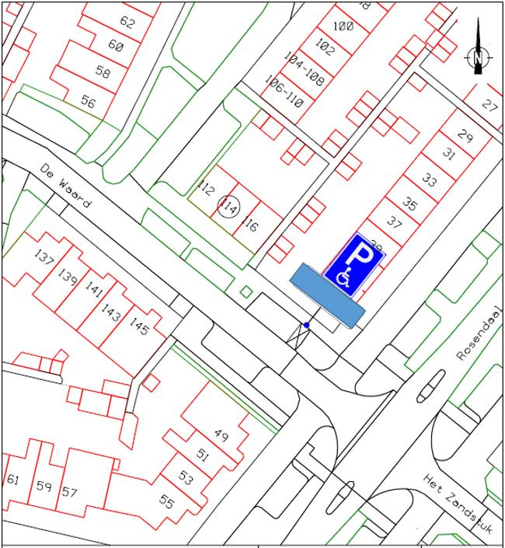
Ter inzage
Dit besluit ligt gedurende zes weken na publicatie ter inzage bij de informatiebalie in het gemeentehuis.
Heiloo, 13-10-2021

het college van burgemeester en wethouders,

Namens deze,

J. Wanders

Beleidsmedewerker verkeer

Mededelingen
Bezwaar- of beroepsclausule
Bezwaarmogelijkheid
Indien u belanghebbende bent en het niet eens bent met dit besluit kunt u, binnen zes weken na de dag van deze publicatie, een gemotiveerd bezwaarschrift indienen bij burgemeester en wethouders, Postbus 1, 1850 AA Heiloo. Het bezwaarschrift moet schriftelijk worden ingediend, zijn ondertekend en moet ten minste bevatten:
a. naam en adres van de indiener;
b. de dagtekening;
c. een omschrijving van het besluit waartegen het bezwaarschrift is gericht;
d. de gronden van het bezwaar.
Een bezwaarschrift heeft geen schorsende werking. Indien er sprake is van een spoedeisend belang kunt u, nadat u een bezwaarschrift heeft ingediend, tevens om een voorlopige voorziening (schorsing) vragen bij de voorzieningenrechter van de rechtbank te Alkmaar, Postbus 251, 1800 BG Alkmaar. Indien u van de laatstgenoemde mogelijkheid gebruik maakt, bent u griffierecht verschuldigd.
Meer informatie
Voor meer informatie kunt u contact opnemen met een medewerker van het klantcontactcentrum, telefoonnummer 072 535 66 66.

